Berichten die u kunt gebruiken voor social media kanalen van uw huisartsenpraktijk

Post 1
We hebben goed nieuws! Vanaf vandaag kunt u uw medische gegevens zelf online bekijken.
Het gaat om gegevens zoals bijvoorbeeld:
- het advies van de huisarts;
- de uitslagen van onderzoek;
- de lijst met uw medicijnen.
Meer weten? Bezoek de website van onze praktijk [link]

Suggestie rechtenvrij beeld

Post 2
Heeft u een afspraak bij uw huisarts? Dan kunt u uw medische gegevens op uw telefoon of computer zien wanneer u dat wilt. U kunt uw vragen alvast opschrijven en u zo voorbereiden op het gesprek met uw huisarts. Dit maakt het gesprek over uw gezondheid en mogelijke behandeling makkelijker.

U kunt uw gegevens online bekijken door veilig in te loggen. U ontvangt een brief/ e-mail van onze praktijk over hoe u dit doet. Ook is er meer informatie te vinden op de website van onze praktijk [link]

Suggestie rechtenvrij beeld
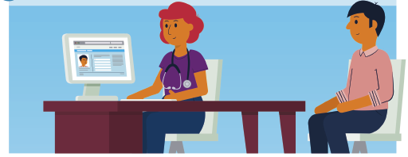

Post 3
Uw medische gegevens thuis veilig bekijken. Hoe gaat dat? U leest het in deze flyer.

[Toevoegen folder]

